Глава 8. Занятие 7: Оптимизация и сжатие расписания
8.1. Критический путь и резерв времени (float)
Критический путь проекта — самая длинная по суммарной длительности цепочка технологически связанных задач от начала работ до их завершения. Любая просрочка задачи на этом пути напрямую сдвигает срок сдачи объекта заказчику; сдвиг задачи вне критического пути, в пределах её резерва, на итоговый срок не влияет вовсе. Термины и порядок расчёта календарного графика проекта в этом смысле нормативно закреплены ГОСТ Р ИСО 21500-2014 [4].
Резерв времени задачи (float) — разница между поздним и ранним сроком её завершения; поздний срок вычисляется обратным проходом по сети предшествования уже после того, как прямой проход определил ранние сроки каждой задачи. На демонстрационном прогоне практикума (проект «видеонаблюдение», 13 задач) резерв нулевой у девяти задач, образующих критический путь длиной 13,0 дн., и положительный — у четырёх задач вне его: наибольший резерв, 6,0 дн., — у аудита комплектующих на складе фирмы, наименьший, 1,0 дн., — у согласования чертежей и у уточнения цены с заказчиком (таблица 23).
8.2. Два способа сжатия расписания: fast-tracking и crashing
Дж. Келли ещё в 1961 году, формализуя сам метод критического пути, зафиксировал асимметрию, из которой выросли оба классических способа его сжатия: сократить срок можно только вмешательством в задачи критического пути, поскольку любая работа вне него имеет запас, поглощающий небольшую задержку без последствий для итогового срока [1]. Fast-tracking запускает технологически независимые задачи одновременно вместо очерёдности, не привлекая ни одного дополнительного человеко-часа, — цена приёма выражается не в деньгах, а в возросшей сложности координации параллельных работ. Crashing, напротив, добавляет исполнителя на задачу критического пути, сокращая её длительность ценой роста трудозатрат. Действующий стандарт Института управления проектами закрепляет оба приёма как основные техники сжатия расписания (schedule compression), явно разводя их по используемому ресурсу: fast-tracking перестраивает порядок работ, crashing — состав исполнителей [2].
У вкладки «7. Оптимизация» практикума здесь обнаруживается терминологическая неточность, важная не столько для критики словоупотребления, сколько для понимания механики программы. Кнопка «Распараллелить задачи» реализована через передачу часов перегруженного сотрудника свободному коллеге той же должности — технически это crashing, а не fast-tracking, вопреки тому, что название вкладки и сама метафора «распараллеливания» ассоциируются именно со вторым приёмом. Настоящий fast-tracking в практикуме происходит автоматически, без участия студента: как только две задачи не связаны отношением предшествования и свободны по ресурсам, планировщик назначает им одинаковый старт — так задачи 1005 и 1006 демонстрационного прогона стартуют в один день, 1-й, безо всякого вмешательства пользователя. Кнопка нужна для другого случая: когда структура работ уже параллельна, но единственный доступный исполнитель физически не может быть в двух местах одновременно, — тогда crashing превращает потенциальный параллелизм в реальный, вводя второго человека.
8.3. Ограничение параллелизации: конфликты ресурсов
Формальная постановка задачи календарного планирования при ограниченных ресурсах (RCPSP) доказательно принадлежит классу NP-трудных задач [3]: даже при известной сети предшествования распределение исполнителей между параллельными ветками не сводится к простому правилу и не гарантируется автоматически. Практикум проверяет это ограничение прямым сопоставлением интервалов: если один и тот же сотрудник назначен на две задачи, чьи календарные интервалы пересекаются, фиксируется конфликт ресурсов, и параллелизм по факту невозможен — человек физически не может выполнять два дела одновременно вне зависимости от того, что показывает сеть предшествования. Демонстрационный прогон, использованный в этой главе, конфликтов не выявил ни в одной из трёх параллельных групп задач: недогруженного или дважды назначенного исполнителя среди них не нашлось, что подтверждает состоятельность распределения ролей на предыдущих занятиях, а не случайное совпадение.
8.4. Формула выигрыша от оптимизации и её проверка на реальном прогоне
$$ΔT = S_{наивн.} − T_{кп}$$ (8.1)
где ΔT — выигрыш во времени от параллельности задач, дн.; Sнаивн. — «наивная» сумма длительностей всех задач подряд, без учёта параллельных веток; Tкп — фактическая длина критического пути с учётом реально идущих параллельно цепочек.
На демонстрационном прогоне (13 задач, тип проекта — видеонаблюдение) наивная сумма длительностей составляет 16,0 дн., критический путь — 13,0 дн., выигрыш — 3,0 дн., или 18,8% от наивной оценки срока (рисунок 8). Выигрыш получен структурно, без единого назначения дублёра: день 1 совмещает разработку технического задания и аудит комплектующих на складе, день 8 — сразу четыре задачи, связанные с уточнением условий у заказчика и дозаказом недостающих позиций у вендоров. Оба слагаемых формулы (8.1) — не абстрактный числовой пример, а величины, которые расчётный движок практикума выдал для конкретного, уже пройденного проекта.
Полный список задач демонстрационного прогона с их резервом времени приведён ниже (таблица 23): девять задач нулевого резерва образуют критический путь, четыре задачи с положительным резервом могут сдвигаться в его пределах без последствий для срока сдачи.
Таблица 23
Календарный график демонстрационного прогона (проект «видеонаблюдение», 13 задач)
№ | Код | Задача | Дл-ть, дн. | Предшеств. | Начало–окон. | Исполнитель | Резерв, дн.
1 | 1001 | Выезд и обследование объекта | 0,5 | — | 0,0–0,5 | Эскизов В.И. | 0,0
2 | 1002 | Исследование объекта, подготовка эскиза | 0,5 | 1001 | 0,5–1,0 | Эскизов В.И. | 0,0
3 | 1005 | Разработка ТЗ на систему видеонаблюдения | 2,0 | 1002 | 1,0–3,0 | Помощников В.Е. | 0,0
4 | 1006 | Аудит комплектующих на складе фирмы | 1,0 | 1002 | 1,0–2,0 | Главнова О.И. | 6,0
5 | 1003 | Чертёж проекта в AutoCAD | 3,0 | 1005 | 3,0–6,0 | Разумовский К.В. | 0,0
6 | 1004 | Локальная смета по чертежу | 2,0 | 1003 | 6,0–8,0 | Пусконаладов В.Г. | 0,0
7 | 1007 | Дозаказ комплектующих у вендоров | 3,0 | 1006, 1004 | 8,0–11,0 | Помощников В.Е. | 0,0
8 | 1008 | Уточнение цены — созвон с заказчиком | 0,0 | 1004 | 8,0–8,0 | Директоров С.П. | 1,0
9 | 1009 | Согласование чертежей с заказчиком | 2,0 | 1003, 1008 | 8,0–10,0 | Сметова О.П. | 1,0
10 | 1010 | Согласование % аванса с заказчиком | 0,0 | 1008 | 8,0–8,0 | Чертёжников А.С. | 3,0
11 | 1011 | Выставление счёта заказчику | 0,0 | 1009, 1010, 1007 | 11,0–11,0 | Чертёжников А.С. | 0,0
12 | 1012 | Ожидание поступления аванса | 2,0 | 1011 | 11,0–13,0 | — | 0,0
13 | 1013 | Инициализация проекта после аванса | 0,0 | 1012 | 13,0–13,0 | Кофеманов С.Н. | 0,0
Таблица 23 показывает, что резерв концентрируется на второстепенных по отношению к монтажу активностях — согласовании условий с заказчиком и складском аудите, — тогда как вся техническая часть проекта (обследование, ТЗ, чертёж, смета, дозаказ, ожидание аванса) выполняется без единого дня запаса и составляет критический путь целиком.
Рисунок 8 сопоставляет обе величины формулы (8.1) на одном изображении: верхняя панель — сумма длительностей 13 задач без учёта параллельности, нижняя — фактический график с выделенным критическим путём и двумя нашедшимися резервными задачами.
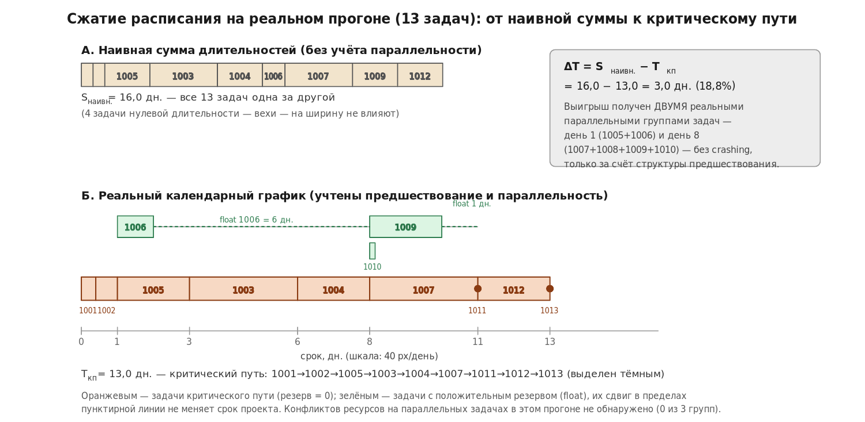
Рисунок 8 – сжатие расписания на реальном прогоне: наивная сумма длительностей и критический путь
Рисунок 8 подтверждает, что выигрыш в 3,0 дня — не результат округления или иллюстративного упрощения, а прямое следствие двух реальных параллельных групп задач: структура предшествования проекта делает часть работ независимой друг от друга, и это единственная причина, по которой критический путь короче наивной суммы.
Источники
1. Kelley J.E. Critical-Path Planning and Scheduling: Mathematical Basis // Operations Research. — 1961. — Vol. 9, No. 3. — P. 296–320.
2. Project Management Institute. A Guide to the Project Management Body of Knowledge (PMBOK Guide). — 6th ed. — Newtown Square, PA: PMI, 2017.
3. Blazewicz J., Lenstra J.K., Rinnooy Kan A.H.G. Scheduling Subject to Resource Constraints: Classification and Complexity // Discrete Applied Mathematics. — 1983. — Vol. 5. — P. 11–24.
4. ГОСТ Р ИСО 21500-2014 «Руководство по проектному менеджменту».
5. Метод критического пути [Электронный ресурс] // Википедия. URL: https://ru.wikipedia.org/wiki/Метод_критического_пути
6. Как использовать метод критического пути (CPM) в управлении проектами [Электронный ресурс] // Asana. URL: https://asana.com/ru/resources/critical-path-method
7. Метод критического пути при управлении проектами [Электронный ресурс] // Wrike. URL: https://www.wrike.com/blog/critical-path-is-easy-as-123/

